ПРОГРАММА И УЧЕБНЫЕ МАТЕРИАЛЫ прикладного КУРСА по ФИЗИКЕ для учащихся 10 классов
«Электрические цепи постоянного тока. Методы расчета»

Пояснительная записка

Тематическое планирование

Текст пособия

Электрические цепи

Способы включения элементов в электрические цепи. Эквивалентные преобразования

Методы расчета цепей с одним источником

Методы расчета электрических цепей, содержащих несколько источников

Анализ электрических цепей, содержащих нелинейные элементы

Задания для самостоятельного решения………………………………………...

Пояснительная записка

Предлагаемый курс предназначен для учащихся окончивших 9 класс общеобразовательной школы естественно – математического профиля. Данная программа включает в себя демонстрации различных способов соединения проводников, что позволяет расширить кругозор учащихся и их представления об электрических цепях. Курс дополняет и расширяет школьный курс физики, позволяет расширять кругозор учащихся, развивать интеллектуальные и творческие способности учащихся в процессе самостоятельного приобретения новых знаний. Данный курс поможет учащимся в подготовке к ЕНТ. Программа включает в себя теоретическую часть, задачи с решением и задания для самостоятельного решения. Курс рассчитан на 34 часа
Цель: обобщить и углубить полученные в основной школе знания законов физики на основе применения метода аналогий к решению задач различного типа
Задачи:
- Познакомить учащихся с физическими аналогиями в явлениях, формулах, определениях физических величин
- Показать метод аналогий в применении к решению задач различной тематики
Основные знания:
- Знание законов равномерного прямолинейного движения материальной точки
- Знание законов динамики материальной точки
- Знание закона гармонического колебательного движения
- Знание основных параметров колебательного движения
Основные умения:
- Умение применять метод аналогий к решению задач на расчет колебательного движения Основные навыки:
- Навык чтения уравнения гармонического колебания к решению задач
- Навык применения уравнения гармонического колебания к решению задач
- Навык применения закона динамики гармонического колебательного движения к колебательному движению различной природы
- Навык применения метода аналогий к сложным колебательным процессам

Тематическое планирование

№ | Темы занятий | Кол – во часов | Дата провед.
 | Электрический ток – основные понятия и определения (сила тока, напряжение, напряженность, сопротивление). | 1
 | Электрические цепи, характеристики элементов цепей. | 1
 | Законы последовательного соединения проводников. | 1
 | Законы параллельного соединения проводников. | 1
 | Электроизмерительные приборы, их характеристики. | 1
 | «Сила тока. Связь напряжения и напряженности» (решение задач) | 2
 | Применение законов последовательного соединения. | 1
 | Применение законов параллельного соединения. | 1
 | Соединение «треугольником» | 1
 | Соединение «звездой» | 1
 | Эквивалентные схемы. | 1
 | «Последовательное и параллельное соединение проводников. Соединение треугольником и звездой» (решение задач) | 2
 | Методы расчета цепей постоянного тока с одним источником тока (метод свертывания). | 1
 | Методы расчета цепей постоянного тока с одним источником тока (метод пропорциональных величин). | 1
 | Решение задач методом свертывания. | 1
 | Решение задач методом пропорциональных величин. | 1
 | Методы расчета цепей постоянного тока с несколькими источниками тока. | 1
 | Правила Кирхгофа. | 1
 | Метод наложения токов. | 1
 | Метод двух узлов. | 1
 | «Правила Кирхгофа» (решение задач) | 2
 | Графические методы расчета цепей, содержащих нелинейные элементы. | 1
 | Решение задач олимпиадного уровня на расчет электрических цепей. | 3
 | Проведение заключительного этапа Турнира юных физиков. | 2
 | Итоговый урок (повторение тем за год) | 1
 | Зачетный урок (презентации портфолио учащихся) | 1
 | Итого | 34

Электрические цепи
Электрическая цепь – это совокупность элементов и соединяющих их проводников. В общем случае электрические цепи являются сложными – разветвленными и содержат узлы. Узлом называется точка цепи, в которой сходится не менее трех проводников.
К элементам цепи относятся резисторы, конденсаторы, катушки индуктивности, источники тока (ЭДС), ключи, лампы накаливания и другие электротехнические и радиотехнические приборы.
Некоторые элементы, включаемые в электрические цепи, обладают односторонней проводимостью электрического тока. Так диод, при прямом включении, проводит электрический ток, при обратном – ток через диод практически равен нулю.
Каждый элемент цепи имеет определенную вольтамперную характеристику (ВАХ) – зависимость протекающего через элемент тока от приложенного напряжения. Если ВАХ носит линейный характер, то элемент называется линейным. Примером линейного элемента цепи является резистор. Если ВАХ не является линейной, то элемент называется нелинейным. Примером нелинейных элементов являются: лампа накаливания в рабочем режиме, диод. Сопротивление нелинейных элементов зависит от приложенного к их выводам напряжения.
Также элементы электрических цепей подразделяют на идеальные и реальные. Идеальные элементы – это элементы, сопротивление которых считается равным нулю (идеальный амперметр, идеальный источник ЭДС, идеальный диод в прямом включении) или бесконечности (идеальный вольтметр, идеальный диод в обратном включении). Реальные приборы, безусловно, обладают конечными сопротивлениями (например, реальный вольтметр, реальный амперметр, реальный источник ЭДС). Конечность сопротивления реальных приборов учитывается при расчете электрических цепей.

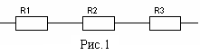
Способы включения элементов в электрические цепи. Эквивалентные преобразования
Элементы в электрические цепи могут включаться как по одиночке, так и группами. Выделяют три основных способа включения: последовательное, параллельное и смешанное.
На рис.1 показана схема с последовательным соединением элементов. Такое соединение обладает следующими свойствами:
- Полное сопротивление цепи равно сумме всех сопротивлений
R = R₁+R₂+R₃
- Ток текущий в цепи равен току, протекающему через каждый элемент
I = I₁=I₂=I₃
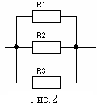
- Напряжение, приложенное к цепи равно сумме падений напряжения на элементах цепи U = U₁+U₂+U₃
На рис.2 показано параллельное соединение элементов. Такое соединение обладает следующими свойствами:
- Величина, обратная сопротивлению цепи, равно сумме величин, обратных сопротивлениям параллельно соединенных элементов $\frac{1}{R}=\frac{1}{R_{1}}+\frac{1}{R_{2}}+\frac{1}{R_{3}}$
- Ток в цепи равен сумме токов, протекающих через каждый элемент:
I = I₁+I₂ +I₃
- Напряжение, приложенное к цепи, равно напряжению на каждом ее элементе U = U₁ = U₂ = U₃
Смешанное соединение содержит участки как параллельно соединенных элементов, так и последовательно – рис. 3
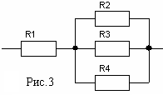
Используя свойства параллельно – последовательных соединений элементов при анализе электрических цепей можно переходить от исходных схем к эквивалентным.
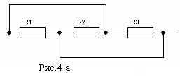
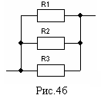
Такой переход упрощает анализ электрических цепей. Так, при рассмотрении схемы рис.4а сложно сказать, как включены элементы – последовательно, параллельно или это смешанное соединение. Однако, изменив расположение элементов и получив эквивалентную схему рис.4б, можно сразу сказать, что элементы цепи соединены параллельно.
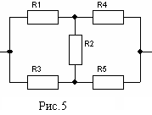
Не всегда переходя к эквивалентной схеме можно непосредственно свести соединения проводников к последовательно- параллельному. Примером является мостовое соединение элементов (рис.5)
Для преобразования подобных схем используются свойства соединения элементов звездой (рис.6а) и треугольником (рис.6б).
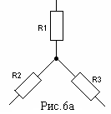
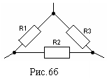

Согласно правилу, для каждого соединения треугольником, существует эквивалентное соединение звездой. Справедливо и обратное утверждение – для каждого соединения звездой существует эквивалентное соединение треугольником.
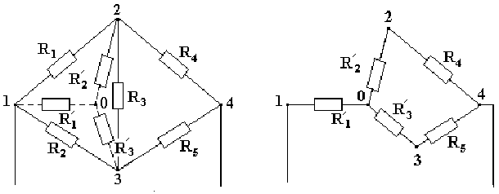
Используя данное правило, мостовое соединение можно преобразовать в последовательно-параллельное соединение резисторов (рис.7).

Сопротивление луча эквивалентной звезды сопротивлений равно произведению сопротивлений прилегающих сторон треугольника, деленному на сумму сопротивлений всех сторон треугольника.
$R_{1}^{'}=\frac{R_{1}R_{2}}{R_{1}+R_{2}+R_{3}}$ $R_{2}^{'}=\frac{R_{1}R_{3}}{R_{1}+R_{2}+R_{3}}$ $R_{3}^{'}=\frac{R_{2}R_{3}}{R_{1}+R_{2}+R_{3}}$
Обратите внимание, что схема на рис 7 эквивалентна схеме рис. 5., однако на схеме рис.7 видно более наглядно соединение резисторов треугольником.
В отдельных случаях для получения эквивалентной схемы можно, мысленно подключив к ее выводам источник тока, попробовать отыскать точки с одинаковым потенциалом. При этом, если между такими точками включен какой-либо элемент, то его можно исключить из схемы. Действительно, если разность потенциалов между выводами элемента равна нулю, то ток через этот элемент не протекает, а значит после его исключения не меняется распределение токов. Также точки с одинаковым потенциалом можно замкнуть проводником, при этом распределения потенциалов в цепи не изменится.
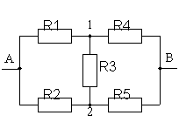
Поиск точек с одинаковым потенциалов упрощается, если удается отыскать ось или плоскость симметрии цепи. В качестве примера рассмотрим мостовую схему на рис. 8. При этом будем считать, что R₁ = R₂ и R₄ = R_{5.} Подключим мысленно к указанным точкам источник тока. Так как цепь симметрична относительно прямой АВ, то токи протекающие через нижнюю и верхнюю ветви одинаковы и потенциал точки 1 равен потенциалу точки 2. Следовательно, сопротивление R₃ можно либо удалить из схемы, либо замкнуть его проводником.
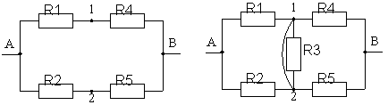
В первом случае сопротивление эквивалентной схемы $R=\frac{R_{1}+R_{4}}{2}$, во втором –
$R=\frac{R_{1}}{2}+\frac{R_{4}}{2}=\frac{R_{1}+R_{4}}{2}$.
Используя принцип симметрии цепи из нее можно исключать некоторые узлы, так если R₁ = R₂ и R₄ = R_{5,} то следующие схемы оказываются эквивалентными.
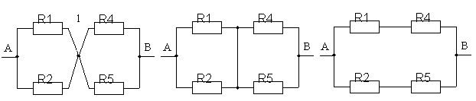

Методы расчета цепей с одним источником
Метод свертывания
Согласно методу свертывания, сложная электрическая схема поэтапно упрощается путем замены ее участков последовательно и параллельно соединенных сопротивлений соответствующими эквивалентными сопротивлениями. В результате преобразования получают схему с одним эквивалентным сопротивлением, подключенным к клеммам источника. Рассчитывается ток, протекающий в преобразованной схеме через эквивалентное сопротивление, а затем возвращаются поэтапно к исходной схеме, определяя токи, протекающие через ее элементы.
Задача 1. Определите напряжение на участке АВ в цепи, показанной на рисунке, если R₁=R₃ = R₄ = R₆ = 1 Ом, R₂ = R₅ = 4 Ом. Напряжение источника U=4,4 В.
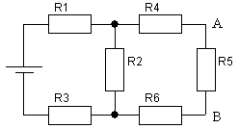
Решение. Из анализа схемы следует, что резисторы R₄, R₅ и R₆ соединены последовательно и эквивалентное сопротивление этого участка цепи
R’=R₄+R₅+R₆=6Ом.
Изобразим эквивалентную схему.
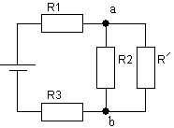
Как видно из рисунка, в новой схеме резисторы R₂ и R’ соединены параллельно. Эквивалентное сопротивление этого участка схемы $R_{\text{ab}}=\frac{R_{2}R^{'}}{R_{2}+R^{'}}$=2,4 Ом. Заменив участок параллельно соединенных резисторов – одним, получим конечную схему. К клеммам источника подключен резистор R_{e} = R₁+R_{ab}+R₃ = 4,4 Ом.
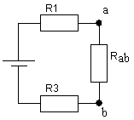
Ток протекающий в такой цепи $I=\frac{U}{R_{e}}$= 1А.
Напряжение на участке ab $U_{\text{ab}}={\text{IR}}_{\text{ab}}$= 2,4 В. Тогда ток, протекающий по участку АВ $I_{\text{AB}}=\frac{U_{\text{ab}}}{R^{'}}=\frac{U_{\text{ab}}}{R_{4}+R_{5}+R_{6}}$= 0,4 А. Для нахождения напряжения на участке АВ $U_{\text{AB}}=I_{\text{AB}}R_{5}$= 1,6 В.
Задача 2. Из одинаковых проводников, сопротивлением R каждый, собрана электрическая цепь, показанная на рисунке. Найдите сопротивление цепи между точками А и В.
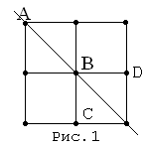
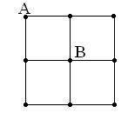
Решение. Рассматриваемая электрическая цепь симметрична относительно прямой АВ, следовательно, потенциалы точек С и D одинаковы (рис.1). Исключая проводники, включенные между этими точкам цепи, получим эквивалентную схему рис.2. Расчет цепи рис.2 проводится методом свертывания.
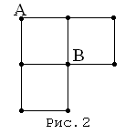
R_{AB} = $\frac{7}{8}R$.
Метод подобных (пропорциональных) величин
В этом методе задаются произвольным значением тока, протекающим через один из элементов цепи. Выбирается, как правило, элемент, наиболее удаленный от источника.
Затем поэтапно рассчитываются токи, протекающие через другие элементы цепи, и в итоге определяется напряжения источника при выбранном значении тока. Если вычисленное значение напряжения источника в к раз отличается от известного из условия задачи, то во столько раз реально протекающие через элементы цепи токи, отличаются от рассчитанных.
Рассмотрим в качестве примера решение задачи 1.
Наиболее удаленным от источника является сопротивление R₅. Предположим, что через это сопротивление протекает ток в $I_{\text{AB}}^{'}=1A$. Тогда $U^{'_{\text{ab}}}=I_{\text{AB}}^{'}(R_{4}+R_{5}+R_{6})$=6 В. В этом случае, ток, протекающий через сопротивление R₂ $I_{2}^{'}=\frac{U_{\text{ab}}^{'}}{R_{2}}$=1,5 А. Полный ток в цепи $I^{'}=I_{\text{AB}}^{'}+I_{2}^{'}$=2,5 А. Тогда, $U^{'}=I^{'}R_{1}+U_{\text{ab}}^{'}+I^{'}R_{3}$=2,5+6+2,5= 11 В. Находим отношение $\frac{U}{U^{'}}=k=0,4$и умножаем на этот коэффициент полученные значения токов. $I_{\text{AB}}={\text{kI}}_{\text{AB}}^{'}$=0,4 А, $I_{2}={\text{kI}}_{2}^{'}$= 0,6 А и $I={\text{kI}}^{'}$= 1 А. Находим $U_{\text{AB}}=I_{\text{AB}}R_{5}$= 1,6 В.

Методы расчета электрических цепей, содержащих несколько источников
Правила Кирхгофа
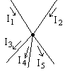
Первое правило (правило узлов)
Алгебраическая сумма токов, сходящихся в узле равна нулю. При этом, токи втекающие в узел, считаются положительными, вытекающие – отрицательными. Для узла, показанного на рис.8
I₁+ I₂ – I₃ – I₄ – I₅ =0
Второе правило (правило контуров)
В замкнутом контуре, произвольно выбираемом в электрической цепи, сумма падение напряжений на участках контура, равна алгебраической сумме ЭДС, действующих в этом контуре.
$\sum_{k}{I_{k}R_{k}}=\sum_{i}{E_{i}}$.
Ток при использовании второго правила считается положительным, если его направление совпадает с направлением обхода контура и отрицательным, если его направление противоположно направлению обхода. ЭДС входит в сумму с положительным знаком, если ее направление совпадает с направлением обхода контура и с отрицательным, если направление обхода контура противоположно направлению действующей ЭДС. Обход контура – это последовательность в которой рассматриваются его участки. Рассмотрим применение правил Кирхгофа на примере.

Задача 3. В схеме, приведенной на рис. , определите ток текущий через амперметр, если R = 10 Ом, внутренние сопротивления источников ЭДС r₁ = r₂ = r₃ = 1 Ом, E₁ = E₂ = E₃ = 3 В.Амперметр считать идеальным.
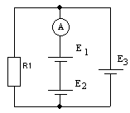
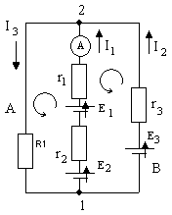
Решение. Изобразим схему, эквивалентную заданной, указав на ней внутренние сопротивления источников ЭДС, обозначения узлов, направления действия ЭДС, направления обхода контуров и выбранные произвольно направления протекающих токов. Полученная эквивалентная схема содержит два узла, следовательно достаточно записать одно уравнение первого правила Кирхгофа для любого из узлов. Выбираем узел 2.Для этого узла I₁ + I₂ – I₃ =0. Запишем уравнения второго правила Кирхгофа для контуров 2А1 и 1В2 I₁r₁ + I₁r₂ + I₃R = E₁ + E₂ и I₂r₃ – I₁r₁ – I₁r₂ = E₃ – E₁ – E₂. Таким образом, получена система из трех уравнений с тремя неизвестными токами.
$$\begin{aligned}I_{1}+I_{2}−I_{3}=0 \\ I_{1}r_{1}+I_{1}r_{2}+I_{3}R=E_{1}+E_{2} \\ I_{2}r_{3}−I_{1}r_{1}−I_{1}r_{3}=E_{3}−E_{1}−E_{2}\end{aligned}$$
Подставим численные значения
$\begin{aligned}I_{1}+I_{2}−I_{3}=0 \\ I_{1}+I_{1}+\text{10}I_{3}=6 \\ I_{2}−I_{1}−I_{1}=−3\end{aligned}$
Решая систему получаем значения всех токов:$I_{1}=\frac{9}{8}A,I_{2}=−\frac{3}{4}A,I_{3}=\frac{3}{8}A$. То, что ток I₂ имеет отрицательный знак означает, что действительное направление тока противоположно выбранному. Таким образом, через амперметр протекает ток
$I_{1}=\frac{9}{8}A$.

Метод наложения токов
В методе наложения токов считается, что каждый из источников ЭДС создает в любой ветви цепи свой ток, независимо от того, если другие источники или их нет. При использовании данного метода из схемы поочередно исключаются все источники за исключением одного. Исключаемые источники заменяются проводником, если источник идеальный, или соответствующим ему внутренним сопротивлением, если источник реальный. Результирующий ток равен алгебраической сумме токов, создаваемых каждым источником. Рассмотрим пример решения задачи методом наложения токов.
Задача 4. Определите напряжение на резисторе R в схеме, показанной на рисунке, если E₁ = 180 В а E₂ = 90 В.Источники ЭДС – идеальные.
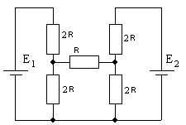
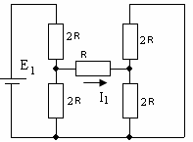
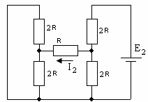
Решение. Изобразим схему, эквивалентную исходной из которой исключен источник Е₂. Ток I₁ протекает через резистор сопротивлением R с лева на право. Эквивалентное сопротивление цепи 3R. Тогда, полный ток $I=\frac{E_{1}}{3R}$. Так как резисторы сопротивлением 2R на схеме включены параллельно, то через резистор R протекает ток $I_{1}=\frac{E_{1}}{6R}$.
Исключим из схемы источник E₁. В этом случает ток I₂ протекает через резистор R с право на лево. Очевидно, что величина этого тока $I_{2}=\frac{E_{2}}{6R}$. Так как токи через резистор R протекают в разных направлениях, то результирующий ток I = I₁ – I₂= $\frac{1}{6R}(E_{1}−E_{2})$ Напряжение на резисторе $U=\text{IR}=\frac{1}{6}(E_{1}−E_{2})=\text{15}$В.
Метод двух узлов
Метод двух узлов является частным методом узловых потенциалов и применяется при анализе электрической цепи, содержащей два узла. Зная разность узловых потенциалов можно определить токи во всех ветвях схемы. Для удобства расчетов потенциал одного из узлов принимают равным 0.
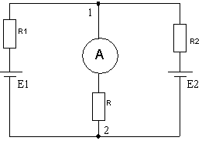
Задача 5. Определите ток, который показывает амперметр, если R₁ = 10 Ом, R₂ = 20 Ом, R = 100 Ом, E₁ = E₂ = 10 В. Амперметр и источники ЭДС считать идеальными.
Решение. Схема содержит два узла. Примем потенциал узла 2
φ₂ =0. Тогда, U₁₂ = φ₁ - φ₂ = φ₁
Ток, протекающий через амперметр $I=\frac{U_{\text{12}}}{R}=\frac{ϕ_{1}}{R}$. По первому правилу Кирхгофа $I=I_{1}+I_{2}$. Для определения токов $I_{1}$и $I_{2}$используем закон Ома для неоднородного участка цепи. $I=\frac{ϕ_{1}−ϕ_{2}±E}{R}$. Знак + ставится в том случае, если направление действующей ЭДС совпадает с направлением тока и – если направление тока противоположно направлению действующей ЭДС. В данной формуле R – полное (с учетом внутреннего сопротивления источника ЭДС) сопротивление участка цепи. Таким образом $I_{1}=\frac{−ϕ_{1}+E_{1}}{R_{1}}$ и$I_{2}=\frac{−ϕ_{1}+E_{2}}{R_{2}}$. Подставляя выражение, получаем $\frac{ϕ_{1}}{R}$=$\frac{−ϕ_{1}+E_{1}}{R_{1}}$+$\frac{−ϕ_{1}+E_{2}}{R_{2}}$
Для потенциала 1-го узла получаем $ϕ_{1}=\frac{E_{1}R_{1}+E_{2}R_{2}}{\frac{1}{R_{1}}+\frac{1}{R_{2}}+\frac{1}{R}}$ = 9,375 В. Следовательно, амперметр показывает ток 0, 09375 А.

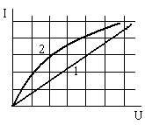
Анализ электрических цепей, содержащих нелинейные элементы
Строго говоря, элементы электрических цепей являются линейными только в определенном диапазоне протекающих токов. Увеличение тока приводит к их нагреванию в следствие чего сопротивление элементов существенно изменяется. Зависимости тока от приложенного напряжения для линейного (1) и нелинейного(2) элементов цепи показаны на рис. . Как видно из рисунка, сопротивление линейного элемента постоянно и не зависит от приложенного напряжения, а сопротивление нелинейного элемента имеет различные значения в зависимости от приложенного напряжения.
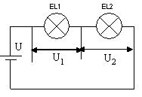
Для расчета нелинейных цепей постоянного тока используются графоаналитические методы. Рассмотрим цепь, состоящую из двух нелинейных элементов, соединенных последовательно, например двух ламп накаливания в рабочем режиме. Вольтамперные характеристики элементов приведены на рисунке – кривые 1 и 2. Необходимо определить ток в цепи при заданном напряжении U.
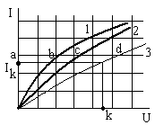
Так как элементы соединены последовательно, то через них протекает одинаковый по величине ток I и напряжение U = U₁ + U₂. Для определения этого тока необходимо построить результирующую вольтамперную характеристику. Эта характеристика получается путем суммирования абсцисс кривых 1 и 2 соответствующих одним и тем же значениям тока ad = ab + ac. Выбрав несколько произвольных значений тока получаем всю кривую 3. Затем из точки k, соответствующей напряжению U, опускаем на кривую 3 перпендикуляр и получаем значение тока во всей цепи I_{k}.

Задания для самостоятельного решения

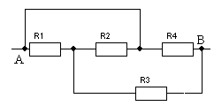
Задача 1. Определите сопротивление цепи, показанной на рисунке, между точками А и В, если R1 = R2 = 2 Ом, R3 = 4 Ом а R4 = 5 Ом.
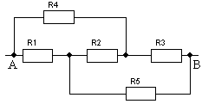
Задача 2. Определите сопротивление цепи, показанной на рисунке, между точками А и В, если
1) R₁ = R₄ = 2 Ом, R₃ = R₅ = 4 Ом а R₂ = 5 Ом
2) R₁ = 2 Ом, R₄ = 4 Ом, R₃ = R₅ = 4 Ом а R₂ = 5 Ом
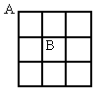
Задача 3. Из проволоки изготовлена рамка в виде квадрата (рис.), сопротивление стороны каждой его ячейки R. Найдите сопротивление между точками А и В.

Задача 4. Имеется гальванометр с ценой деления 1 мкА. Шкала прибора насчитывает 100 делений, его внутреннее сопротивление 100 Ом. Как из этого гальванометра можно изготовить вольтметра для измерения напряжений до 100 В или амперметр для измерения тока до 1 А?

Задача 5. Параллельно амперметру подключают некоторое сопротивление, при этом предел измерения тока увеличивается в 3 раза. Затем это сопротивление отключают и подключают к амперметру параллельно другое сопротивление. Предел измерения тока при этом увеличивается в 7 раз. Во сколько раз увеличится предел измерения амперметра, если подключить параллельно амперметру оба эти сопротивления, предварительно соединив их последовательно?

Задача 6. На сколько равных частей надо разрезать однородный проводник сопротивлением 16 Ом, чтобы сопротивление всех его частей, соединенных параллельно было равным 1 Ом.

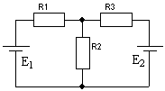
Задача 7. Лампа мощностью 200 Вт рассчитана на напряжение 110 В. Определите величину дополнительного сопротивления, позволяющего включить ее в сеть с напряжением 220 В без изменения мощности.

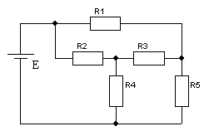
Задача 8. Каким должно быть соотношение между сопротивлениями и ЭДС в схеме, указанной на рис., чтобы ток через первый источник был равен нулю?

Задача 9. В схеме, показанной на рисунке, R₁ = 5Ом, R₂ = R₃= = 3 Ом, R₄ = R₅ = 1 Ом. Определите силы токов в каждой ветви, если E= 10 В. Внутренним сопротивлением источника тока пренебречь.
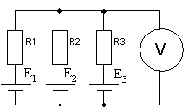
Задача 10. Какое напряжение покажет вольтметр, включенный в схему (Рис.), если его внутреннее сопротивление 10 кОм. Е₁ = Е₂ = Е₃ =10 В, R₁ = 1 кОм, R₂ = 2 кОм, R₃ = 3 кОм. Источники тока – идеальные.
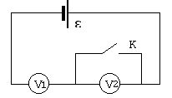
Задача 11. При замкнутом ключе К вольтметр V₁ показывает напряжение 0,8ε (где ε – ЭДС батареи). Что покажут вольтметры V₁ и V₂ при разомкнутом ключе, если их сопротивления равны?
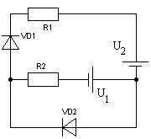
Задача 12. В электрической схеме, параметры элементов которой заданы на рис., определите токи, протекающие через диоды VD1 и VD2. Диоды и источники тока – идеальные.

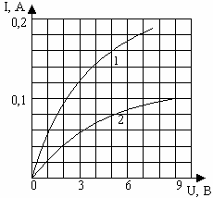
Задача 13. Лампочки Л₁ и Л₂, имеют вольтамперные характеристики, показанные на рисунке. Лампочки соединяют последовательно и подключают к батарее с напряжением U = 6 В.
1. Определите ток, текущий через лампочку Л₂.
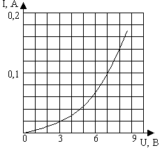
2. Какой ток пойдет в цепи если эти лампочки соединить параллельно?

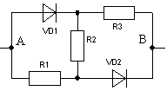
Задача 14. Вольтамперная характеристика идеального диода показана на рис. Какое сопротивление надо включить последовательно с диодом, чтобы при напряжении 10 В ток через диод был равен 0, 1 А?

Задача 15. Найдите сопротивление между точками А и В для схемы, показанной на рисунке. Диоды считать идеальными

